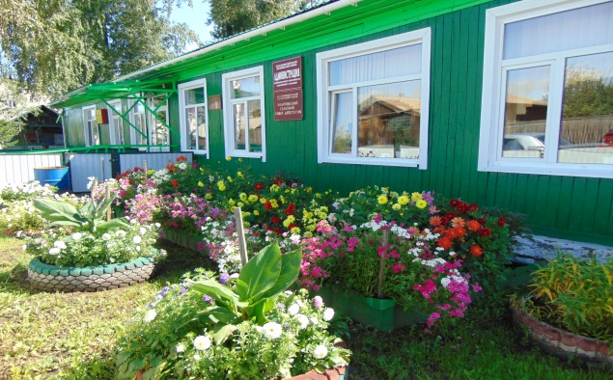

Газета основана решением Ильичевского сельского Совета депутатов

от 15.10.2004г. № 25 «Об учреждении периодичного печатного издания

«Ильичевские ведомости». Наш адрес в интернете: http://ilichevsky.ru

**28.02.2024г.**

РОССИЙСКАЯ ФЕДЕРАЦИЯ

КРАСНОЯРСКИЙ КРАЙ ШУШЕНСКИЙ РАЙОН

АДМИНИСТРАЦИЯ ИЛЬИЧЕВСКОГО СЕЛЬСОВЕТА

ПОСТАНОВЛЕНИЕ

26 февраля 2024 год п.Ильичево № 19

О внесении изменений в постановление администрации Ильичевского сельсовета от 16.02.2024 № 18 «О создании административной комиссии муниципального образования «Ильичевский сельсовет»

В целях приведения в соответствие с требованиями статьи 2 закона Красноярского края от 23.04.2009 № 8-3168 «Об административных комиссиях в Красноярском крае» постановления администрации Ильичевского сельсовета «О создании административной комиссии муниципального образования «Ильичевский сельсовет»

ПОСТАНОВЛЯЮ:

1. Внести в постановление администрации Ильичевского сельсовета от 16.02.2024 № 18 «О создании административной комиссии муниципального образования «Ильичевский сельсовет» следующие изменения:

приложение 1 к постановлению от 16.02.2024 № 18 изложить в новой редакции согласно приложению.

2. Контроль за исполнением постановления оставляю за собой.

3. Постановление вступает в силу со дня его официального опубликования в газете «Ильичевские ведомости».

Глава Ильичевского сельсовета И.А.Меркель

Приложение

к постановлению от 26.02.2024 № 19

Приложение 1

к постановлению от 16.02.2024 № 18

ПЕРСОНАЛЬНЫЙ СОСТАВ

АДМИНИСТРАТИВНОЙ КОМИССИИ

МУНИЦИПАЛЬНОГО ОБРАЗОВАНИЯ «ИЛЬИЧЕВСКИЙ СЕЛЬСОВЕТ»

Председатель административной комиссии:

Меркель Иван Александрович – глава Ильичевского сельсовета

Заместитель председателя административной комиссии:

Куцакова Юлия Михайловна – директор МУП «Водоканал» Ильичевского сельсовета (по согласованию)

Ответственный секретарь административной комиссии:

Подзноева Светлана Александровна – директор МКУ МКУ «Централизованная бухгалтерия и хозяйственное обеспечение органов местного самоуправления» Ильичевского сельсовета (по согласованию)

Члены административной комиссии:

Климова Мария Анатольевна – председатель Ильичевского сельского Совета депутатов (по согласованию);

Плутаева Надежда Алексеевна – представитель общественности.

РОССИЙСКАЯ ФЕДЕРАЦИЯ

КРАСНОЯРСКИЙ КРАЙ ШУШЕНСКИЙ РАЙОН  
АДМИНИСТРАЦИЯ ИЛЬИЧЕВСКОГО СЕЛЬСОВЕТА

ПОСТАНОВЛЕНИЕ

27 февраля 2024 год п. Ильичево № 20

Об отмене постановления администрации Ильичевского сельсовета от 21.07.2016 № 83 «Об утверждении административного регламента исполнения муниципальной услуги «Выдача документов (единого жилищного документа, копии финансово-лицевого счета, выписки из домовой книги, карточки учета собственника жилого помещения, справок и иных документов)»

Рассмотрев протест прокурора Шушенского района на постановление администрации Ильичевского сельсовета от 21.07.2016 № 83 «Об утверждении административного регламента исполнения муниципальной услуги «Выдача документов (единого жилищного документа, копии финансово-лицевого счета, выписки из домовой книги, карточки учета собственника жилого помещения, справок и иных документов)», в целях исключения противоречий федеральному законодательству

П О С Т А Н О В Л Я Ю :

1. Отменить постановление администрации Ильичевского сельсовета от 21.07.2016 № 83 «Об утверждении административного регламента исполнения муниципальной услуги «Выдача документов (единого жилищного документа, копии финансово-лицевого счета, выписки из домовой книги, карточки учета собственника жилого помещения, справок и иных документов)» как принятое за пределами компетенции органов местного самоуправления.

2. Признать утратившими силу постановления администрации Ильичевского сельсовета:

от 27.06.2018 № 42 «О внесении изменений в постановление администрации сельсовета от 21.07.2016г. № 83 «Об утверждении административного регламента исполнения муниципальной услуги «Выдача документов (единого жилищного документа, копии финансово-лицевого счета, выписки из домовой книги, карточки учета собственника жилого помещения, справок и иных документов)»;

от 05.08.2019 № 40 «О внесении изменений в постановление администрации сельсовета от 21.07.2016г. № 83 «Об утверждении административного регламента исполнения муниципальной услуги «Выдача документов (единого жилищного документа, копии финансово-лицевого счета, выписки из домовой книги, карточки учета собственника жилого помещения, справок и иных документов)»;

от 14.07.2020 № 41 «О внесении изменений в постановление администрации сельсовета от 21.07.2016г. № 83 «Об утверждении административного регламента исполнения муниципальной услуги «Выдача документов (единого жилищного документа, копии финансово-лицевого счета, выписки из домовой книги, карточки учета собственника жилого помещения, справок и иных документов)»

3. Постановление вступает в силу со дня его официального опубликования в газете «Ильичевские ведомости» и подлежит размещению на официальном сайте Ильичевского сельсовета.

4. Контроль за исполнением данного постановления оставляю за собой.

Глава Ильичевского сельсовета И.А.Меркель

РОССИЙСКАЯ ФЕДЕРАЦИЯ

КРАСНОЯРСКИЙ КРАЙ ШУШЕНСКИЙ РАЙОН  
АДМИНИСТРАЦИЯ ИЛЬИЧЕВСКОГО СЕЛЬСОВЕТА

ПОСТАНОВЛЕНИЕ

28 февраля 2024 год п. Ильичево № 21

Об отмене постановления администрации Ильичевского сельсовета от 14.11.2019 № 69 «Об утверждении Порядка использования автомобильных дорог при организации и проведении мероприятий по гражданской обороне, мобилизационной подготовке на территории МО «Ильичевский сельсовет»

Рассмотрев протест прокурора Шушенского района на постановление администрации Ильичевского сельсовета от 14.11.2019 № 69 «Об утверждении Порядка использования автомобильных дорог при организации и проведении мероприятий по гражданской обороне, мобилизационной подготовке на территории МО «Ильичевский сельсовет», в целях исключения противоречий федеральному законодательству

П О С Т А Н О В Л Я Ю :

1. Отменить постановление администрации Ильичевского сельсовета от 14.11.2019 № 69 «Об утверждении Порядка использования автомобильных дорог при организации и проведении мероприятий по гражданской обороне, мобилизационной подготовке на территории МО «Ильичевский сельсовет» в связи с несоответствием действующему законодательству.

2. Постановление вступает в силу со дня его официального опубликования в газете «Ильичевские ведомости» и подлежит размещению на официальном сайте Ильичевского сельсовета.

3. Контроль за исполнением данного постановления оставляю за собой.

Глава Ильичевского сельсовета И.А.Меркель

**Внимание!**

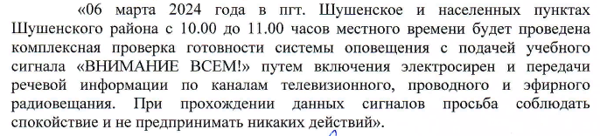

**Орган издания: администрация Ильичевского сельсовета.**

**Количество экземпляров: 950 шт.**

**Редакция периодического издания (распространяется бесплатно).**

**Адрес: 662733 Красноярский край, Шушенский район,**

**п. Ильичево, ул. Кирова, 7, тел.: 8(391-39)26-6-01**